

Проволока катанка

Нержавеющая проволока из стали марок AISI 316, AISI 321
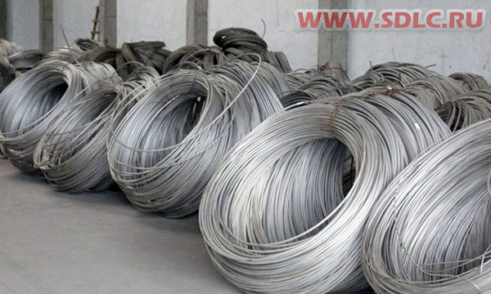
Диаметр 5,5-8,0 мм
Поверхность без чистовой обработки
Цена DDP порт Хабаровск в т. ч. НДС:
AISI 316 – 139 000 руб. (тонна)
AISI 321 – 166 000 руб. (тонна)
Срок действия данной цены 30 дней
Условия оплаты:
30% для открытия заказа, остаток суммы до поступления на таможенную территорию РФ
Упаковка – в бухтах средним весом 500 кг обмотанных упаковочной пластиковой лентой
Срок поставки 25-30 дней с момента получения предоплаты

Химический состав
Марка | C | Si | Mn | Cr | Ni | P | S | Mo | Ti
AISI 316 | 0,08 | 1 | 2 | 16,0-18,0 | 10,0-14,0 | 0,045 | 0,03 | 2,0-3,0 | -
AISI 321 | 0,08 | 0,75 | 2 | 17,0-19-0 | 9,0-12,0 | 0,035 | 0,03 | - | 5x(C+N)~0,7

Контактные данные: тел. 914-318-43-57, Skype: savva56
© ЗАО «Серебряный дракон», 2007-2014

